VARIATION PUBERTAIRES
JIRP 2014
PREP Pearls

DEVELOPPEMENT NORMAL DE LA PUBERTÉ

The hallmark of puberty for girls is breast development and for boys is testicular enlargement.

    - FILLES:
      - Développement des seins = Début de la puberté (en 1er dans 85% des cas et 15% des filles ont des poils en 1er) → puis
      - Développement des poils pubiens → puis
      - Pic de croissance de 6-10 cm/an (Tanner 2-3) → puis
      - Ménarche en moyenne vers 12 ans au stade de Tanner entre 3 et 4 soit 2 -2.5 ans après le début du développement des seins
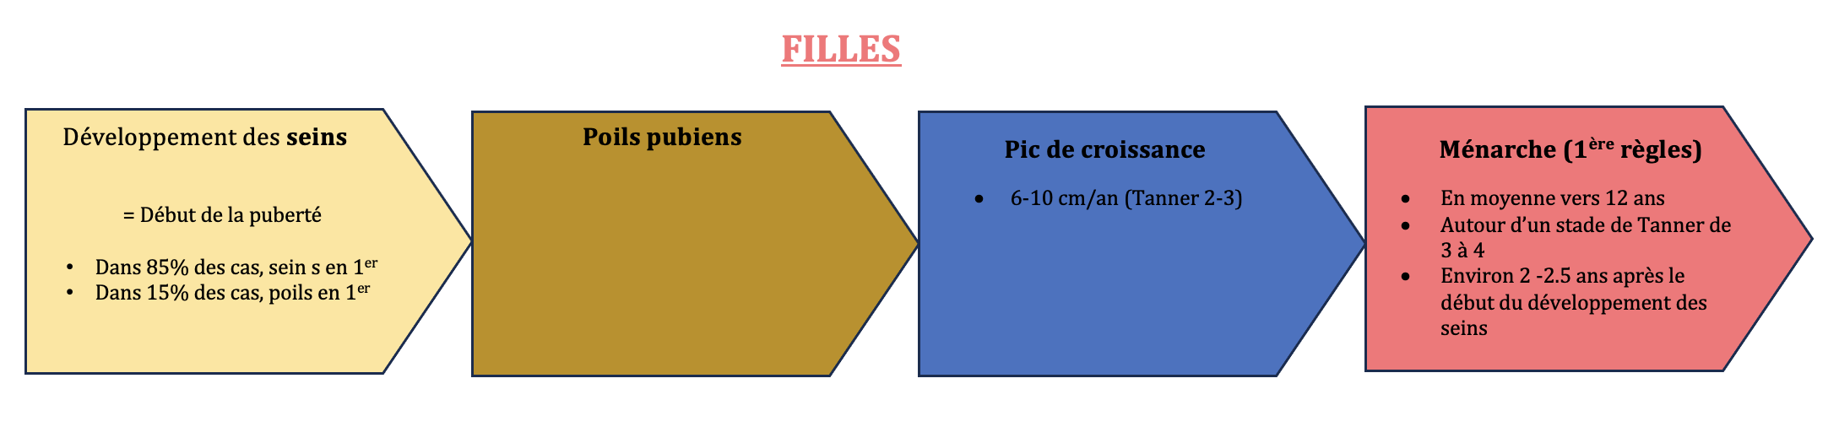

    - GARCONS:
      - Augmentation de la taille des testicules = Début de la puberté (en 1er dans 98% des cas) → puis
      - Développement des poils pubiens → puis
      - Augmentation de la taille du pénis → puis
      - Pic de croissance de 5-11 cm/an (Tanner 3-4)
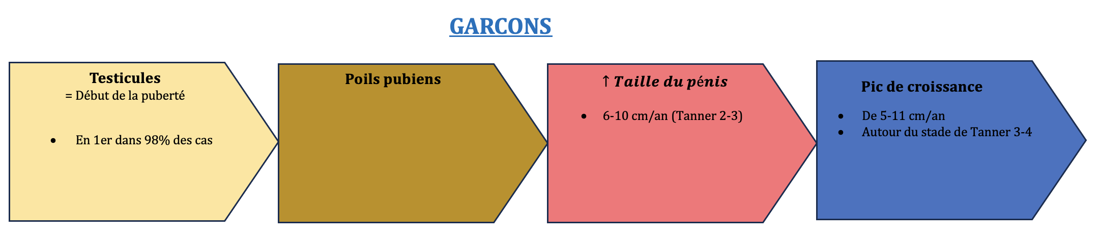

- Les autres changements attendus pour les deux sexes seront le développement des poils axillaires, la modification de l’odeur de la sueur et l’acné.
- La croissance du squelette et la minéralisation osseuse se terminent vers 17 ans En moyenne, une fille peut espérer encore gagner environ 5-6 cm à l'arrivée de ses règles (et un peu plus pour un garçon).
- Les filles prennent de la masse adipeuse en raison de l’effet des œstrogènes alors que les garçons prennent de la masse musculaire en raison de l’effet de la testostérone.

DÉFINITIONS

- Thélarche = développement des seins → liée aux oestrogènes
- Adrénarche = développement des poils, acné → liés aux androgènes
- Ménarche = début des règles

- Puberté précoce si (très variable) :
  - Filles si croissance des seins/poils pubiens avant 8 ans ou Ménarche avant 10 ans
  - Garçons si croissance des testicules ou poils pubiens avant 9 ans

A noter que l’âge de la puberté a tendance à venir plus tôt. Cela est possiblement dû à l’augmentation de l’obésité, les RCIU et SGA, les phyto œstrogènes/pesticides(autres agents chimiques.

- Puberté tardive :
  - Filles si absence de seins à 13 ans ou de règles à 16 ans (avec des seins)
  - Garçons si absence de croissance testiculaire à 14 ans

NOTIONS UTILES POUR REPONDRE AUX QUESTIONS DES PARENTS

- Impression que les garçons ne grandissent pas en début de puberté Le pic de croissance ne vient pas au même moment dans la puberté chez les filles et les garçons. Il est plus précoce dans la puberté des filles et plus marqués que chez les garçons Cela donne l'impression que les garçons ne grandissent pas en début de puberté !

- Leucorrhée avant les menstruations : La leucorrhée survient de façon physiologique dans les 6-12 mois avant les règles (effet de l’estradiol sur la muqueuse vaginale) c’est normal

- Au stade Tanner 4, la moitié des garçons auront une gynécomastie. Celle-ci régressera spontanément après environ 2 ans.

- Impression que la puberté va trop vite ou trop lentement : La puberté se développe à Vitesse variable d’une personne à l’autre. En moyenne, elle dure 4 ans mais peut aller de 1,5- 8 ans !

Facteurs favorisant les pubertés précoces :
      - Absence du père
      - Adoption (risque x 35 !)
      - Perturbateurs endocriniens (mais plus flagrant pour hypospadias et cryptorchidie).

RED FLAG:
- Ménarche isolée = anoemal
Penser:
  - Kystes ovariens
  - Sd de Mc Cune Albright (taches café au lait, dysplasie osseuse fibreuse et puberté précoce)

- La coïncidence des règles et de l’apparition des seins = anormal.

